

Құрметті әріптестер!

Сіздерді Ұлыстың ұлы күні – Наурыз мерекесімен шын жүректен құттықтаймын!
Жер ана ұйқысынан оянып, күн мен түн теңелген, Ұлыстың ұлы мерекесі отбастарыңызға ырысы мен ынтымағын, берекесі мен бірлігін, тыныштығы мен баянды бақытын ала келсін демекпін.
Сүйікті Отанымыздың болашаққа қадамы нық, мәртебесі биік болуы жолында қосып жүрген еңбектеріңізге серпілісті сәттіліктер мен істеріңізге игілік тілеймін!

Ізгі ниетпен,
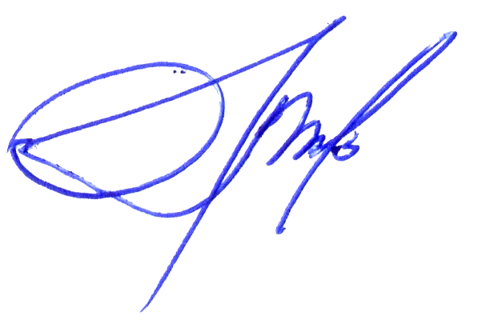
Қызылорда облысы бойынша
Мемлекеттік кірістер
департаментінің басшысы ....... Ғ. Орынов

Қызылорда қаласы, 2020 жылдың 20 наурызы

